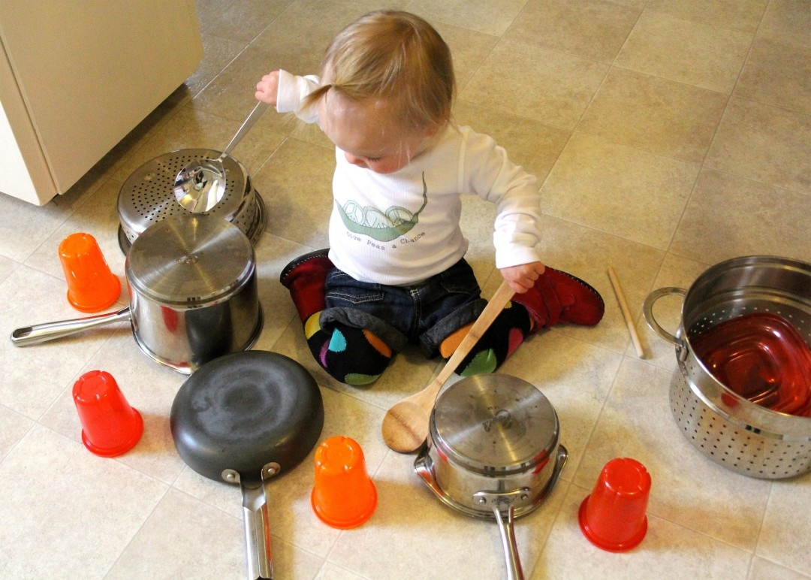
Подготовила воспитатель
Трунева Т.Ю.
Консультация для родителей
«Чем занять ребенка?»

Чем занять ребенка, когда сил с ним играть уже не осталось. Иногда даже самого выносливого родителя охватывает усталость или упадок сил.
- Достаем запасливо припасенные старые журналы или газеты…
Для детей старшего дошкольного возраста можно предложить закрасить все буквы О или любые другие буквы.
Потом их можно порвать – на полоски или кусочки, развивается мелкая моторика пальцев рук. Только сначала нужно показать, как это делать правильно. А в конце игры, можно устроить снегопад. Подбрасывать кусочки бумаги вверх снег словами: «Снег пошёл!». В конце игры, все вместе убирают последствия снегопада.
- Пластилин спешит на помощь!
Не будем заниматься лепкой всерьез. Просто сначала мнем его в руках, разминая пластилин, развиваются пальчики рук... Можно раскатать лепешку, пальцем сделать отверстия в пластилине и втыкать в него все мелкое, что под руку попадется: бусины, камешки, ракушки, крупы и бобовые и прочее.
- Сортировка предметов или игрушек.
Высыпать из корзины игрушки и разложить их по коробкам. Пока ребенок будет раскладывать игрушки, скорее всего его что-нибудь заинтересует, и вы можете отвлечься по своим делам.
Можно высыпать в таз пуговицы, бусины и предложить ребенку рассортировать в эту коробочку – пуговицы, а в эту мисочку – бусины.
- Пластиковая бутылка - гениальное изобретение!
Чего только с ней не делают. Вот и мы предлагаем бросать мелкие предметы (пуговицы, бусины, а можно и горох, фасоль). Если соблюдать очередность наполняемости, то бутылочка получится с оригинальным и интересным узором.
- Резиновая груша или игрушка.
Ну, резиновая игрушка с дырочкой уж точно найдется. Нажимаем на грушу или игрушку и струей воздуха сдуваем комочки ваты или бумажки с любой поверхности. Можно дуть друг на друга – это может быть еще смешнее. Вот так, можно развивать силу рук. Именно, поэтому пищать игрушками-пищалками тоже очень полезно.

- Нанизывание бусин на шнурок.
Или любые другие предметы с дырочками, например, пуговицы. Вместо иголки можно использовать палочку с дыркой или проволоку. Развивает соотносящие движения.
- Наматывание веревки.
Наматываем толстую веревку или шнур на палку или катушку. Можно наматывать на клубок. Развивает движения и пальцев, и кистей.

